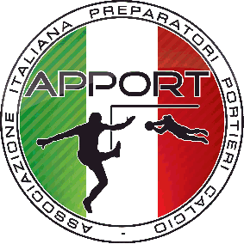

Modello adesione convenzione “Ledragomma” - Swiss Ball

Cognome
Nome
Cellulare
 | Recapito esatto dove inviare il materiale
Indirizzo
Città
Provincia | C.a.p.

Richiedo l’invio del seguente materiale all’indirizzo sopra indicato:

Swiss Ball - Gymnastik Ball
85 Euro per ordine effettuato entro il 31-3-2010
95 Euro per ordine effettuato dopo il 31-3-2010

- avendo pagato la quota annuale 2010
- essendomi associato ad Apport nel 2010

Allego alla presente la ricevuta di pagamento del materiale.
Bollettino postale (conto corrente postale N. 31681836)
Bonifico Bancario (IBAN: IT-21-E-05156-12600-CC0000033838)

Data ____ / ____ / ____

Firma

_________________________

Modello da inviare al fax 075-6309850 o all’e-mail info@apport.it

Per informazioni:
info@apport.it
3899992361

Associazione Sportiva Italiana Preparatori Portieri di Calcio – Via Capo di Mondo 56 – 50132 Firenze
www.apport.it - info@apport.it

